1. **Présentation de l’entreprise :**

Une entreprise intelligente pour une industrie puissante

Fondée en 2008, Natexo Est spécialisée dans l’email marketing d’acquisition grâce a la collecte de prospects, les déploiements de campagnes marketing sur le canal email et la monétisation de base de données. La société est en pleine expansion à l’échelle mondiale à travers 8 filiales : France, Espagne, Italie, Royaume-Uni, USA, Latham, Pologne et brésil en 2016, Natexo réalise un chiffre d’affaires de 22M € avec plus de 170 employés à travers le monde.

* 1. 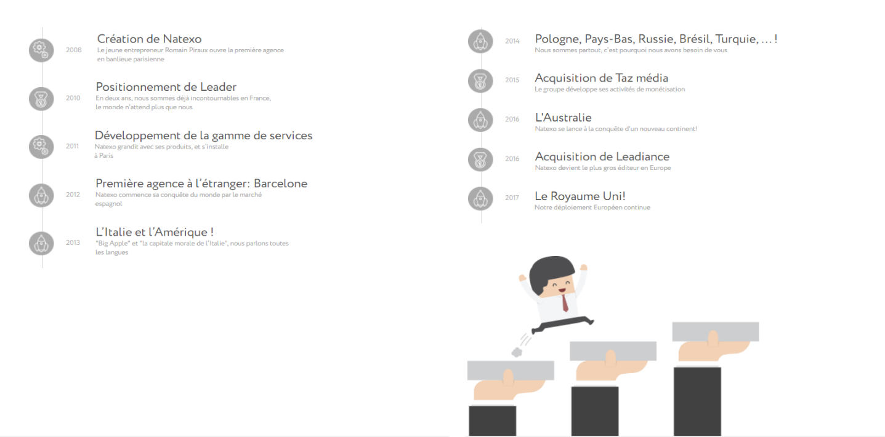**- Historique :**
  2. **- Domaine d’activité :**

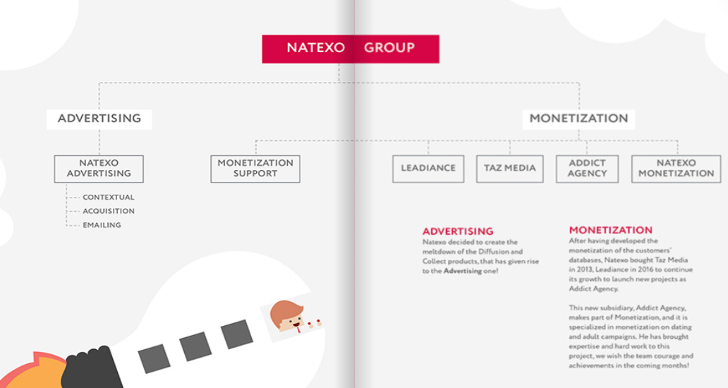

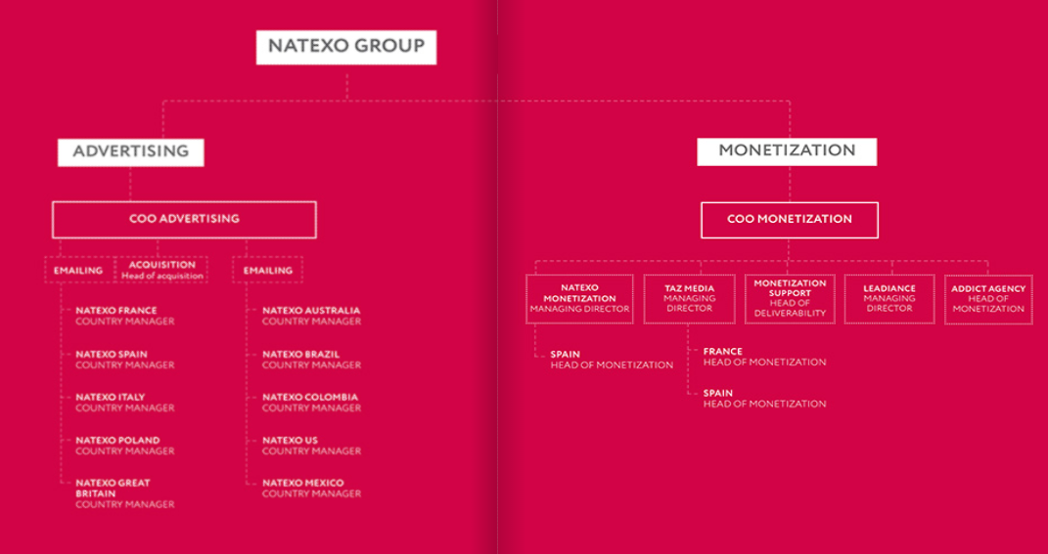**1-3- Organigramme :**

1. 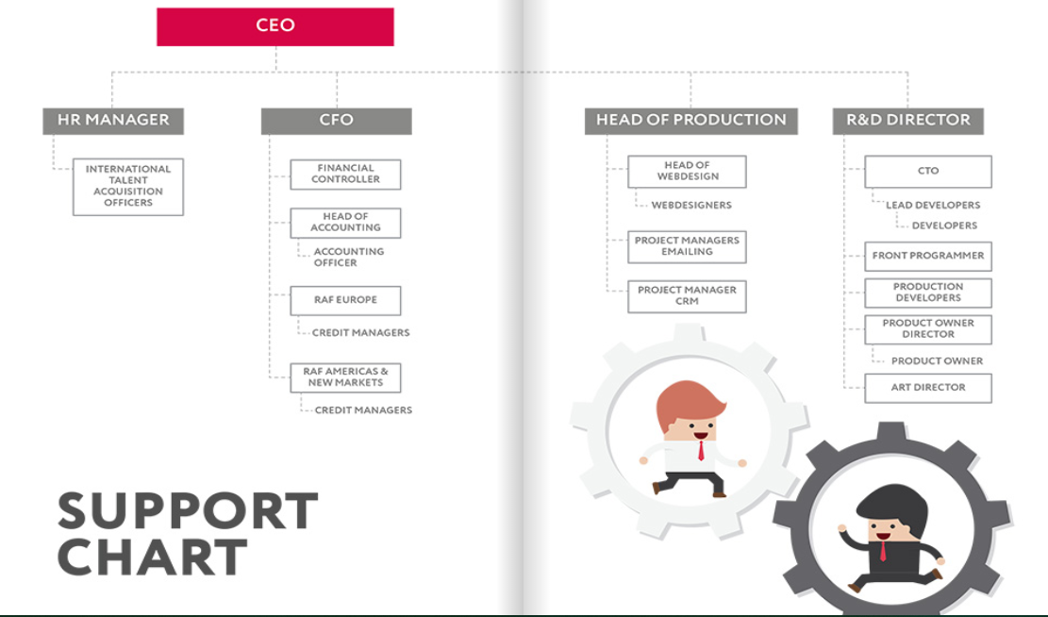**4 Hiérarchies de l'entreprise**